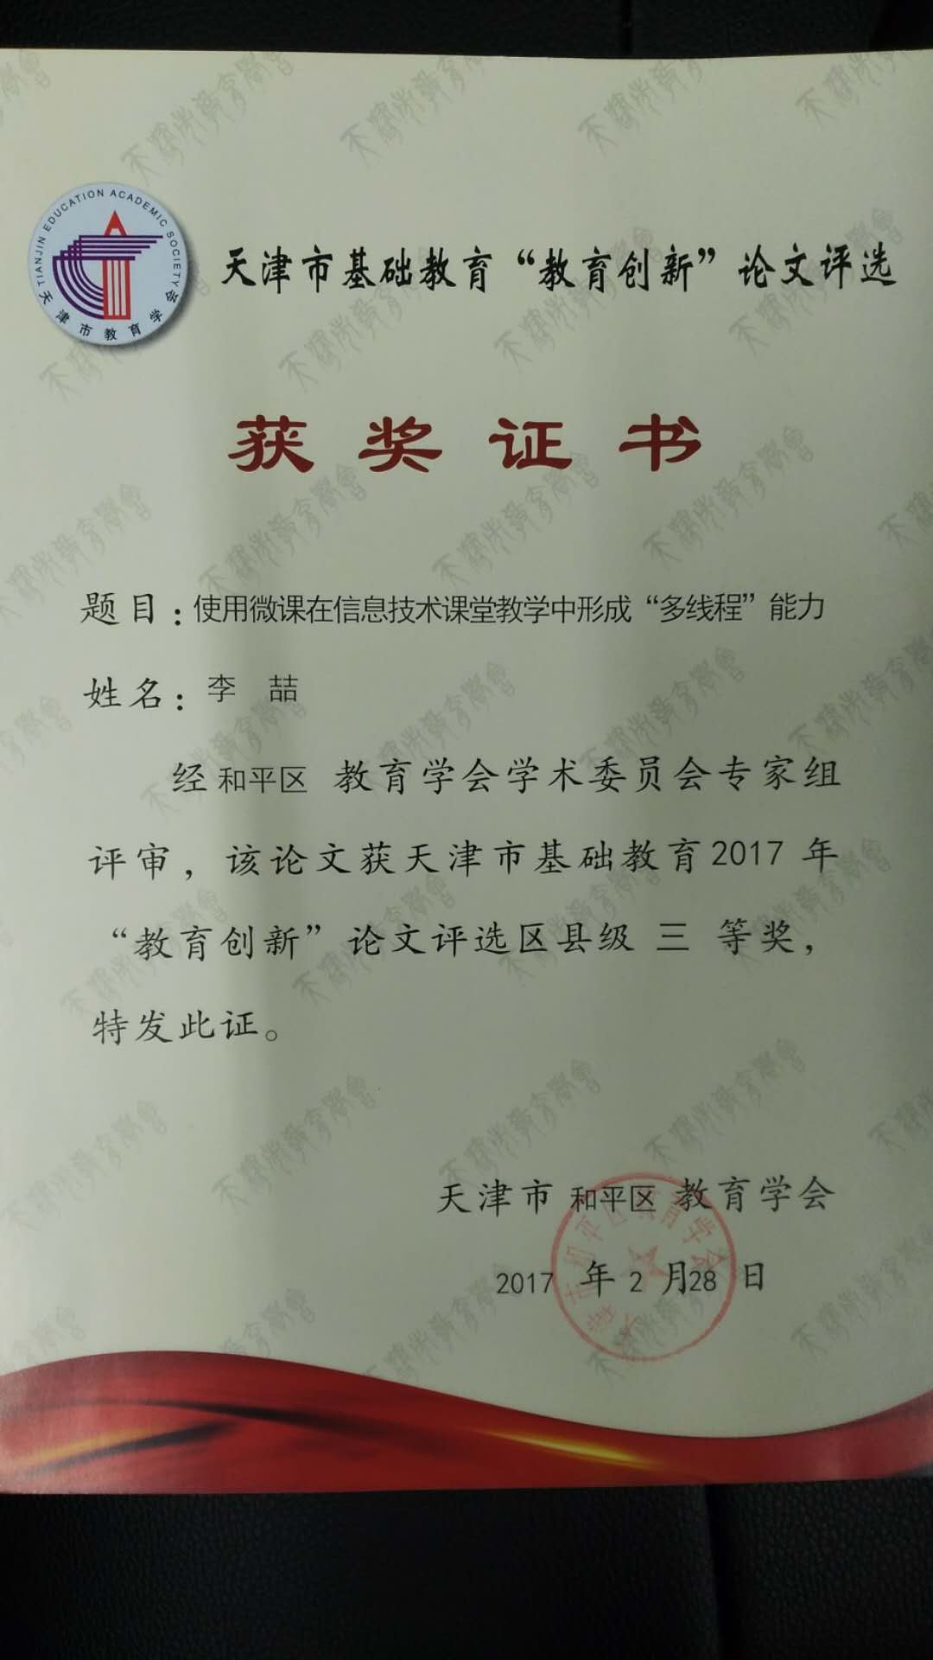

使用微课在信息技术课堂教学中形成“多线程”能力

随着信息技术手段和各种教育理念不断应用于课堂教学中，课堂教学的组织形式与传统相比发生了非常大的变化。尤其是教学方式从以教师讲授为主，向以教师为主导学生为主体，精讲多练、任务驱动的转变，使得学生的学习热情和动手能力都得到了空前的提高，同时学生在课堂学习时遇到的问题也相应的增多。而在信息技术课堂教学中，由于课程性质对学生动手能力的要求非常高，所以上面所说的问题就尤为突出，为解决这个问题，笔者在教学实践中，尝试用微课使教师具有“多线程”的方法来解决这个问题。

一、什么是课堂教学中的“多线程”能力

多线程概念本是一个计算机领域的专用术语，是指为了充分利用中央处理器（CPU）资源将一个进程分解为多个线程，CPU用多核心或时间片的方法使多个线程并行运行，极大地提高了CPU的处理效率的方法。

信息技术课堂教学中教师的“多线程”能力是指在信息技术课堂教学中，当教师面对不同学生、不同任务、不同问题和不同解答方式的情况下，同时对这些问题指导或学习辅助的的能力。通俗的讲，让教师在课堂教学中具有“多线程”的能力就是通过一种方法或工具让教师具有神话中“分身术”一样的能力，这样就能有效地提高教师在课堂上的工作效率，从而更好地应对不同学生出现的不同问题。

二、为什么信息技术课堂上要形成“多线程”能力

当前信息技术的课堂教学方式从传统的以教师讲授为主，向以教师为主导学生为主体，精讲多练、任务驱动的方式转变，使得学生的学习热情和动手能力都得到了空前的提高，同时学生在完成任务时遇到的问题也相应的增多，需要教师帮助或协助解决，但教师却只有一个，往往一节课下来也不能解决所有学生的问题。尤其是有时几个学生的问题明明一样，但又由于学生在课堂的座位不相邻或问题出现的时间不同，教师对于同一个问题的解答往往要重复若干次。这样既不利于教师这个课堂最稀缺的资源的充分利用，又容易伤害学生的学习积极性。这时信息技术教师往往生出自己要是会“分身术”多好的感叹。由此可见，在课堂上，教师需要具有“多线程”能力。

信息技术课堂上的“多线程”能力，并不是课堂教学中的原生能力，必须通过一些工具才能实现。通过对比，笔者选择将微课引入信息技术课堂，作为在实现“多线程”能力的工具。

三、用于“多线程”能力的微课具备的特点

微课是进入二十一世纪以来，随着移动互联设备与自媒体的兴起，应运而生的一批以“微”字开头的工具中的一种，以其小巧灵活、形式多样、使用方便等特点作为业余时间的复习、预习和学习工具受到越来越多教师和学生的青睐。笔者在实际使用微课中发现，其除了具有易于传播，形式多样，满足碎片学习等特点外，还具有使用的独立性，知识的完整性，内容的时效性和操作的简便性等特点。正是这些特点使得微课能够应用于信息技术课堂教学中，并能辅助教师，充当教师的替身实现“多线程”能力。

1、使用的独立性

使用的独立性就是指它可以独立完成其所承载的教学内容，而无需额外的干预或与其他资源配合使用。在信息技术课堂教学中，微课可以通过网络或云机房主机上传到每一个学生的计算机中，每个学生在都可以在独立的操作中通过微课观看任何一个知识点、操作环节或操作演示，学生可以随时获得微课中想要的内容，这样就能够使教师从单一的一名教师对多名学生辅导，转成一名教师对一名学生的指导，使教师通过微课初步具备了“多线程”能力。所以这个看似是每个微课都具有的特点恰恰是教师实现“多线程”能力的基础。

2、知识的完整性

知识的完整性就是指微课可以将信息技术学科的知识点和操作要点毫无遗漏地呈现在学生的面前。知识的完整性保证了在信息技术课堂教学中，学生在独立使用微课进行学习、释惑的过程中，微课能够将教师本节课所涉及的知识点和操作要点毫无保留的呈现在学生的面前。这就保证了微课在很大程度上能够充当教师的“替身”，完成对学生的常规指导工作。当多个教师的“替身”在同一时间对学生进行指导，解决各自的问题时，作为微课的制作者和使用者——教师，也就同时具备了“多线程”的能力。所以知识的完整性是教师实现“多线程”能力的保证。

3、内容的时效性

内容的时效性就是指微课的内容与当堂课教师讲授的内容密切联系甚至能够互为补充，能够满足通过观看微课，解决学生在学习实践过程中遇到的一般问题。内容的时效性保证了学生在遇到问题是愿意从微课中获取帮助，并且能够从微课中获得解决的办法。这避免了明明微课中就有解决的办法，可是学生就是找不到还要向教师发出请求，让教师帮助其解决在操作过程中遇到的实际问题。这样就能使教师能够真正的从学生的重复性问题中解放出来，将自己的注意力集中到学生遇到的特殊问题、特殊情况和重点需要关注的学生上，从而使教师在充分利用微课实现“多线程”能力的同时，更好地发挥教师在指导学生学习上的作用。

4、操作的简便性

操作的简便性是指微课不论是在教学中的使用还是在日常备课时的制作都是非常方便快捷的。操作的简便性保证了微课在信息技术的课堂教学中能够被教师非常快捷方便的下发，保证了学生在获得微课后能够使用最简单的方法来观看微课，也保证了信息技术教师在备课的同时也能够同步的将微课制作完成。正是因为微课在操作上具有的简便性，才能保证微课在内容上能够达到时效性。试想如果微课的制作费时费力，需要许多人投入超过一周的时间，那制作的微课可能能够满足当次课程的需要，但当课程的内容有所更新，学生的问题也有所改变的时候，有多少教师还愿意费时费力的制作一个微课呢？更何况这些微课是在每天的日常教学中都在使用的。所以操作的简便性这个特点是能够在日常教学中使用微课，在日常教学中让信息技术课堂教学实现“多线程”能力的最基本的保证。

因为微课具有上述的四个特点，所以笔者将其作为在信息技术课堂教学中实现“多线程”能力的工具。但将微课作为工具引入信息技术课堂教学进而实现“多线程”能力，并不是简单的将网络上的微课直接拿来就能在课堂中使用的。这是因为网络上的微课是为了便于网络观看和移动传播而制作的，不能完全适应课堂教学的需要，所以要将微课引入信息技术课堂，从而实现“多线程”能力，还要从打造适合课堂教学的微课入手。

四、打造适合信息技术课堂教学的微课

微课最早是基于网络平台或移动网络平台的设备来进行设计的，目的是方便碎片式学习和易于传播。而这样的微课并不能适应信息技术学科的课堂教学，所以在将微课引入信息技术课堂教学前，需要按照课堂教学的特点对微课进行相应的改造。

1、要调整微课的内容组织方式

网络上一节完整的微课通常都包括：一个知识点的讲解、该知识点的相关范例和该知识点的相关练习，甚至有的微课还包括导入环节。这样的微课如果应用在信息技术课堂教学中不仅仅微课的时间太长，而且微课的知识点过于单一与一节课的教学容量不相配，不便于学生学习。为此笔者在将微课引入课堂时，首先调整的就是在所有的微课中都不包括导入环节；其次将微课分为知识点微课和操作演示微课，知识点微课专门用于介绍讲解本节课的知识点，操作演示微课专门用于演示相关的操作；最后所有的微课都不包含练习，将练习使用操作任务和相关资源以文件或压缩包的形式进行发送。经过这样的调整，微课在课堂上使用时不仅仅能同时呈现本节课所有的知识点和操作演示，还能便于在课堂上不同的学生遇到不同的问题时查询使用,也使教师实现了课堂教学中的“多线程”能力。

2、要适应信息技术教室的硬件条件

信息技术课堂教学离不开信息技术教室，不同的信息技术教室由于设备环境不同在微课制作上也会有一些区别，在微课的制作上应该根据信息技术教室的硬件设备条件来有选择的制作微课，其中最重要就分辨率和声音。普通微课为了便于网络传播，分辨率往往比较低，而信息技术教室中的计算机屏幕如果用较低的分辨率，进行制作往往无法观看；普通微课是往往包括声音和视频，而信息技术教室中往往不标配耳机，所以是否录制声音还要根据实际情况进行选择。根据笔者的经验，在制作微课时需要首先选择录制微课的分辨率，应该与信息技术教室的显示器分辨率相匹配，不能过高或过低，否则会导致无法观看的情况；当无法录制声音的时候，可以在一些重要节点使用简单的文字进行说明，甚至这些说明还可以与教师教学形成互补，便于学生在课堂上查询和使用，也使教师实现了课堂教学中的“多线程”能力。

3、要根据教授学生的特点制作微课

普通微课在从事教学活动时，面对的往往是大众对象，所以不能做到根据学生的学习特点制作微课。而在课堂教学中，由于微课使用的对象相对单一，同时教师对这些学生的特点相对了解，这就决定了教师可以根据学生的特点定制微课。其中最重要的就是要了解不同学生的不同需求。根据笔者经验,初中生和高中生对微课的需求是不同的，高中生由于理解认知能力的提高，往往需要的是给出完成任务需要的一系列的操作方法，让学生自主选择不熟悉的操作进行观看学习，方便学生边学习边思考；而初中生往往需要将任务的全部操作过程都给出来，方便学生边观看边模仿。从学生实际出发，将问题和解决方法预设到微课中，不仅能够吸引学生的学习兴趣，还能提高学生的学习效果，也使教师实现了课堂教学中的“多线程”能力。

4、要注意微课的时间和更新

网络上一节普通的微课往往要七八分钟，如果课堂上使用的微课也是这么长的时间，往往学生是没有耐性看完的，更何况有的时候学生还要边看边跟着做。根据笔者经验，在课堂上使用的微课应该尽量控制在三分钟左右，便于学生观看查询。如果微课的时间确实需要超过4分钟，则可以分成两个独立的部分录制。同时录制微课后微课的原始文件不要丢失，便于今后的修改和扩充。尤其是在操作系统更换或软件升级后，微课的内容要及时更新，避免微课中使用的版本与学生机不相符的情况发生。

在课堂上使用的微课应尽量以方便教学、方便学生学习为原则，以能够快速制作和快速更新为先决条件，这就决定了课堂教学中的微课，只要能将教师要表达的知识内容或操作方法说清就可以，而不必在制作时使用太多的视频特效或制作技巧。同时微课制作尽量与备课同步进行，避免在微课制作中消耗大量的时间。

五、用微课在信息技术课堂教学中形成“多线程”能力

在信息技术课堂教学实践中，作为课堂教学的主体——教师，并不是简单的将微课发给学生，然后让学生自己观看，就是形成了“多线程”能力。笔者通过课堂教学实践，总结出如何使用微课在信息技术课堂教学中形成“多线程”能力的方法：

1、替代教师重复演示

替代教师重复演示就是通过微课这种工具，使每位学生在课堂上都能够形成教师单独对其进行讲解演示。教师在演示操作的过程中，由于需要考虑全班的情况，保证教学过程的连贯、完整，所以操作过程可能无法让全部学生都能跟上或完全清楚，这时同学可以通过观看教师操作微课的形式来熟悉全部的操作过程，或跟着操作过程来操作，这样除了出现一些微课无法解决的问题，需要教师干预之外，微课完全胜任教师的重复演示功能，为所有学生同时提供演示操作。

2、充当助手答疑解惑

充当助手答疑解惑就是通过微课这种工具，让学生在课堂上都能够单独的面对一位教师，单独对学生进行问题讲解。学生在学习和课堂实践的过程中，往往会出现一些问题，而教师在教学过程中，往往无法同时顾及到多为同学提出的不同的问题，这时就可以让学生先自行观看教师提供的操作演示微课和常见问题微课，尝试通过自主学习来解决，大多数情况下，学生能够从中找到自己想要的答案。这样作为教师的得力助手，微课就能同时为所有同学提供力所能及的答疑帮助。

3、定制任务分层教学；

定制任务分层教学就是通过微课这种工具，让学生在课堂上都能够单独的面对一位教师，根据自己的实际情况选择任务获得指导。教师在布置课堂任务时，会根据学生的情况，将任务分为：基础型、提高型、增强型，以适应不同学生的情况。这就会涉及到不同任务的不同操作方法。不同的同学选择不同的任务时出现问题需要的帮助也不相同，这时可以让学生通过观看教师给出的微课来尝试解决，大多数情况下，学生会在不同的微课中获得自己的答案。这样微课就能在不同的任务中，替老师完成对不同学生的分层教学辅导。

4、拓展知识丰富技能；

拓展知识丰富技能就是通过微课这种工具，让学生在课堂上都能够单独的面对一位教师，学习自己感兴趣的扩展知识和技能。对于任务完成比较快的同学，可以通过教师提供的微课，学习本单元中自己感兴趣的内容。在教师辅导其他同学完成任务时，进行自主学习。这样微课就能代替完成教师，完成学生自学扩展知识的学习辅助。

在信息技术课堂教学中形成“多线程”能力，好像仅仅是将微课交给学生，剩下的就是让学生自己看微课了，仿佛教师一下子在课堂上就变得非常轻松了，其实不然，教师的表面轻松其实是给教师留出了在课堂上观察学生，总结问题最后更有针对性引导学生学习的时间。这就需要教师在课堂上不仅不能偷懒，还要在学生学习实践的过程中不断观察巡视，对个别学生进行辅导、对大量学生出现的操作中的问题进行针对性讲解并对班级的整个学习过程进行引导和控制。只有这样才能在“多线程”能力下充分利用教师资源，使教师能够真正的实现对课堂的主导，同时也使学生在课堂上真正成为学习的主体。

使用微课在信息技术课堂教学中形成“多线程”能力，仅仅是微课这种工具在课堂教学中的一种应用。作为工具，微课不仅仅是在网络世界和移动互联平台上发挥着教学的作用，随着课堂教学实践的深入，微课也在越来越多的进入到各个学科的课堂教学中。微课有其自身的特点，这些特点决定了微课可以融入课堂教学而不能代替课堂教学，在课堂教学中乱用微课往往不仅无法发挥微课的作用，反而影响了原来的课堂正常教学。所以我们要善于运用微课的特点，将其与学科教学实践的特点相结合，在教学实践中创造出最适合自己和自己学科的微课运用方法。